唯邦牌GWB5180XLCHW型冷藏车

技术规格书

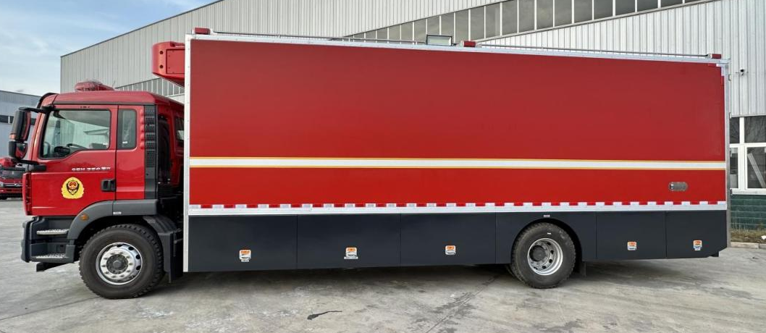



广州唯邦特种车辆有限公司
2024年6月

产品名称：冷藏车
产品型号：GWB5180XLCHW
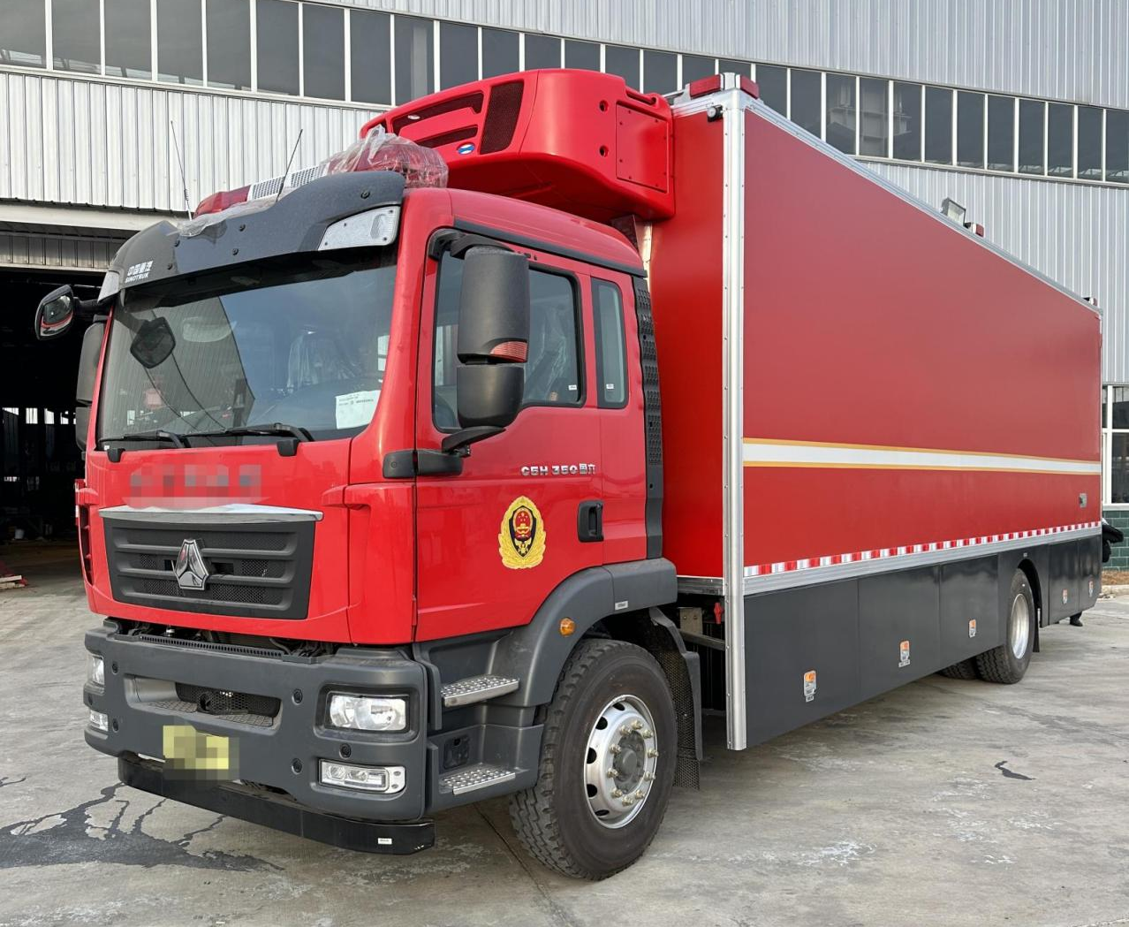
整车技术参数
█外型尺寸：9170X2500X3850mm
█总质量： 18000kg
█最高车速：101km/h
█准座人数：2人
底盘与发动机
█底盘型号：ZZ1187N501GF1 豪沃牌 中国重汽车集团有限公司
█轴数：2 轴，驱动形式：4X2
█轴距：5000mm
█燃油种类：柴油
█发动机型号：MC07.27-60
█排放标准：GB17691-2018国Ⅵ
█发动机生产企业 排量 功率 马力
█中国重型汽车集团有限公司 6870mL 202KW 275
总体要求及功能描述
1.整车总体要求
1.1国产载货底盘。
1.2额定载人数2人
1.3最高车速：101km/h
1.4车辆资质：已取得国家检测机构出具的整车检验合格报告，整车型号：ZZ5187XLCN501GF1
2.底盘要求
2.1发动机最大功率（KW）：202
2.2外形尺寸(mm)：9170×2500×3850
2.3轴距（mm）：5000
2.4排放标准：GB17691-2018国Ⅵ，不低于中国国家机动车现行排放标准。
2.5燃油形式：柴油
2.6最大总质量（kg）：18000
3.配置要求
3.1安全装备：随底盘安装限速装置，限速100km/h，随底盘安装带卫星定位功能的行驶记录仪，中控屏集成倒车影像监视，带ABS系统。
3.2车身喷涂：按消防救援车辆外观制式涂装要求进行涂装。
3.3警灯警报：符合应急管理部相关标准。警报器功率100W；车厢两侧、尾部等安装红色爆闪灯。
3.4设备：除原车设备外，加装360°影像（彩色液晶倒车监视屏、包含倒车雷达及行车记录功能、高清，128G内存，影像可自动更新）、350M数模两用车载集群、北斗终端定位。
3.5制冷
3.5.1制冷机组：发动机制冷量：0℃10000w／ -20℃ 5600w 。电动机制冷量：0℃9000w ／-20℃ 5000w 蒸发风量2580m³/h+1830 m³/h；冷冻室温度需达 -20℃；后部冷藏室，温度需达-10℃。
3.5.2双温区共用一套控制系统，前后仓为独立温度控制系统，司机在驾乘室内可控制调节厢体内温度，随时监测厢体内的温度变化；厢体内设置温度监测仪，在箱体外可显示温度情况；两个温区单独运行；配备独立供油及备电系统。发动机工作模式和备电模式自动切换，无需手动转换；
3.5.3 GPRS 温度记录仪：测量范围：温度：-40～100℃ 湿 度：0～100%RH
3.5.4燃料为柴油，保证不间断长时间连续工作48 h， 且补充燃油方便。
3.5.5带温控全自动电动制冷机组；车载制冷机组制冷范围在0℃至-10℃；冷藏车制冷机组功率为1.5KW；冷藏车持续制冷保温工作72h；配备制冰盒，数量10组，每组50格。
3.6厢体部分
3.6.1车厢整体材质：保温车厢隔热层为聚氨酯，防腐防漏性能5 年。车内布局：舱体内分冷冻室和冷藏室两个区域：前部冷冻室占舱体容积1/3，厢体内外材料：玻璃钢材质。整车外观保持一定的平整度，具有一定的美观性，整车安装牢固，平整。下部裙箱焊接所用板材、零部件均进行严格的防腐防锈处理，前侧单开门可实现180°开启，后部对开门可实现 270°开启配套车门风钩。
3.6.2车厢内安装前后仓独立消毒装置，侧门及后门处配置消防车专用低压照明灯，照明需带防水护罩，前后仓门、器材箱及隐藏梯设有防水感应器与驾乘室内电脑衔提高行车安全驾驶，驾乘室内需增配上装报警及安全提示装置。
3.6.3车身下部设置防护装置及器材箱，作为专用器材箱存放工具、配件及其他物品。
3.6.4储藏架：材质为不锈钢2 层，每层承重200Kg,冷藏室为U型组合架，冷冻为L型组合架。
3.7发电机及电力
3.7.1车载专用大功率超级静音发电机组，最大功率20KW。需配备400/240V 独立同步两路扩展输出端口及一路同步输入端口及一路软件升级扩展端口，机组需连续长时间不间断工作48h，配备保养提醒计时器。
3.7.2配备20KW自动稳压系统,需配400/240V独立稳压控制系统及市电自动转换控制系统，且每路都配备监测报警系统。保养周期50h。箱体配备导流、静音、温控、报警、装置系统，配备 100 m三相室外防水电缆。
4.配有随车维修工具、全尺备胎、2个4KG灭火器（需要有支架或者固定筒存放灭火器）等常用随车器材，随车资料附说明书、车架号和底盘号拓印件、底盘保修卡、车辆配置说明书，车辆一致性证书1份、底盘合格证1份、整车合格证书1份、三包服务卡1份。

